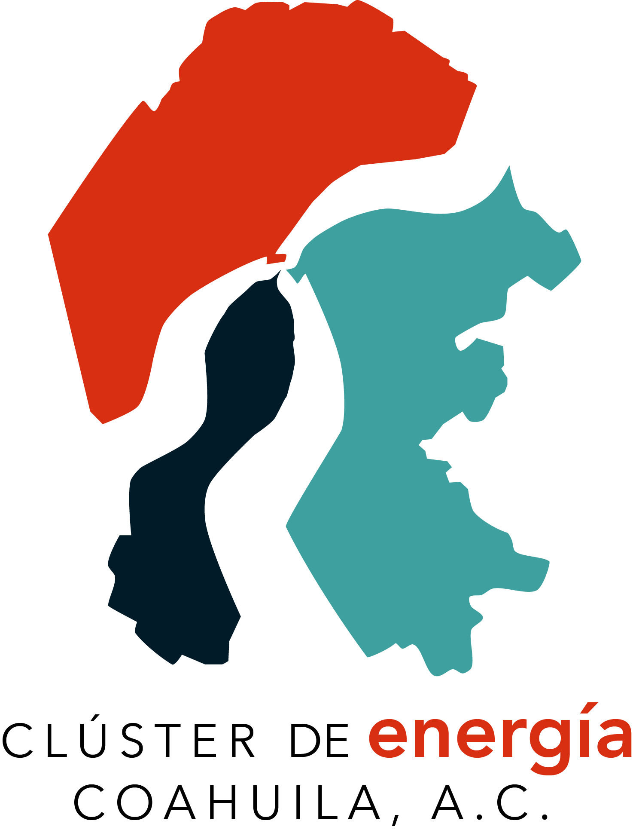

Clúster de Energía Coahuila, A.C.
Calle. José María Rodríguez
Col. Nuestra Señora de Fátima.
Teléfonos: (844)4152787 y (844) 4152720
C.P. 25203
Saltillo, Coahuila.

www.clusterenergia.org

@ClusterMPC

Clúster de Energía Coahuila.

Fecha de actualización y/o revisión: diciembre 2023

Nombre del responsable: Lic. Jorge Arturo Leyva Medina

